|  |  |  |  |
| --- | --- | --- | --- |
| 计分项目 | 报告分数 | 课堂表现 | 总分 |
| 分值 | 70 | 30 | 100 |
| 得分 |  |  |  |

姓名: 干宇昊 龚子利 学号: 12211629 12210209 实验班级: 1

**时序逻辑电路**

1. **实验目的**

* 掌握常用时序电路分析、设计及测试方法；
* 学会运用各类触发器设计各种常用的时序逻辑电路。

1. **实验器材**

|  |  |  |  |  |
| --- | --- | --- | --- | --- |
| 序号 | 名 称 | 型号与规格 | 数 量 | 备 注 |
| 1 | 直流稳压电源 | DP1308A | 1 |  |
| 2 | 数字示波器 | TDS2012C | 1 |  |
| 3 | 函数信号发生器 | DG1022 | 1 |  |
| 4 | 模电数电综合实验箱 | TPE-ADII | 1 |  |
| 5 | 元器件 | 74LS73 双J-K触发器 2片，  74LS175 四D触发器 1片，  74LS10 三输入端三与非门 1片，  74LS00 二输入端四与非门 1片 | 5 |  |

1. **实验内容**
   1. **异步二进制计数器**

如下图示接线

由CP端输入单脉冲，测试并记录Q1~Q4端状态及波形。

|  |  |  |  |  |  |
| --- | --- | --- | --- | --- | --- |
| CP个数 | Q4 | Q3 | Q2 | Q1 | 十进制计数N |
| 1 | 0 | 0 | 0 | 0 | 0 |
| 2 | 0 | 0 | 0 | 1 | 0 |
| 3 | 0 | 0 | 1 | 0 | 0 |
| 4 | 0 | 0 | 1 | 1 | 0 |
| 5 | 0 | 1 | 0 | 0 | 0 |
| 6 | 0 | 1 | 0 | 1 | 0 |
| 7 | 0 | 1 | 1 | 0 | 0 |
| 8 | 0 | 1 | 1 | 1 | 0 |
| 9 | 1 | 0 | 0 | 0 | 0 |
| 10 | 1 | 0 | 0 | 1 | 1 |
| 11 | 1 | 0 | 1 | 0 | 0 |
| 12 | 1 | 0 | 1 | 1 | 0 |
| 13 | 1 | 1 | 0 | 0 | 0 |
| 14 | 1 | 1 | 0 | 1 | 0 |
| 15 | 1 | 1 | 1 | 0 | 0 |
| 16 | 1 | 1 | 1 | 1 | 0 |
| 17 | 0 | 0 | 0 | 0 | 0 |

在下方画出波形图，注意1）采用波形图软件画图，2）至少要画完一个周期。

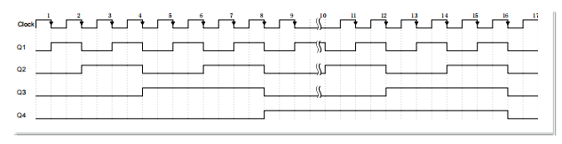

* 1. **异步二-十进制加法计数器**

1. 按如图示接线

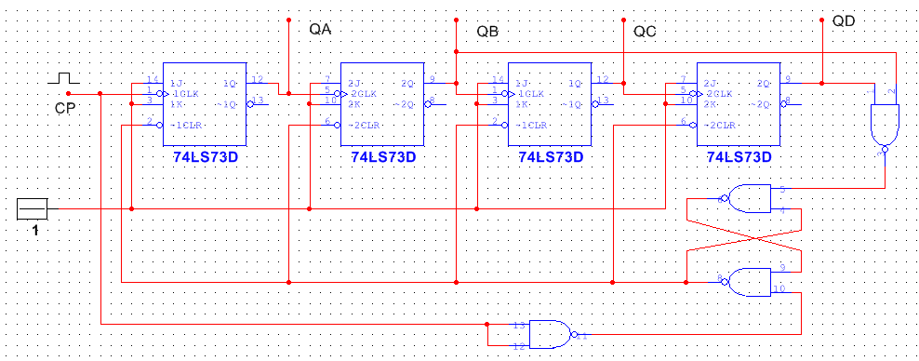

、、、4个输出端分别接LED显示，CP端接连续脉冲或单脉冲。

1. 在CP端接连续脉冲，观察CP、、、、的波形。并在下方记录波形图。

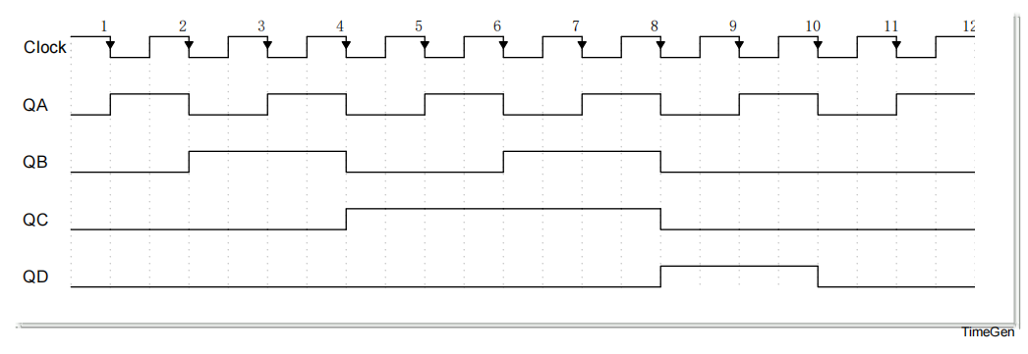

* 1. **自循环移位寄存器——环形计数器**



1. 按图示接线，将A、B、C、D置为1000，用单脉冲计数，记录各触发器的状态

|  |  |  |  |  |
| --- | --- | --- | --- | --- |
| CP个数 | A | B | C | D |
| 0 | 1 | 0 | 0 | 0 |
| 1 | 0 | 1 | 0 | 0 |
| 2 | 0 | 0 | 1 | 0 |
| 3 | 0 | 0 | 0 | 1 |
| 4 | 1 | 0 | 0 | 0 |
| 5 | 0 | 1 | 0 | 0 |
| 6 | 0 | 0 | 1 | 0 |
| 7 | 0 | 0 | 0 | 1 |
| 8 | 1 | 0 | 0 | 0 |
| 9 | 0 | 1 | 0 | 0 |

改为连续脉冲计数，并将其中一个状态为“0”的触发器置为“1”（模拟干扰信号作用的结果）。观察计数器能否正常工作，分析原因

计数器不能正常工作，在置入一个“1”后，计数器进入了无效循环，无法通过循环回到正常循环，不能正常工作。

1. 按如下图接线，重复上述实验，对比实验结果，总结关于自启动的体会。



计数器在连接连续脉冲计数，并将其中一个状态为“0”的触发器置为“1”

后，计数器通过循环进入了正常的循环，即能进行“自启动”。自启动能有效地

减小噪声等外界干扰对系统的影响，能通过循环自行修复，进入正常循环。

附录：IC引脚图

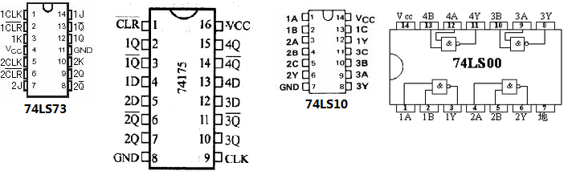

1. 补充题1：设计串行数据检测器

* 状态图

设输入数据为输入变量，用X表示；检测结果为输出变量，用Y表示；设S0为没有1输入的以前状态，S1为输入一个1以后的状态，S2为输入两个1以后的状态，S3 为连续输入3个或3个以上1的状态。其状态转换表为

|  |  |  |  |  |
| --- | --- | --- | --- | --- |
| S*/Y | S:S0 | S1 | S2 | S3 |
| X:0 | S0/0 | S0/0 | S0/0 | S0/0 |
| 1 | S1/0 | S2/0 | S3/1 | S3/1 |

* 三大方程
* 特性方程： $Q^{∗} = JQ^{'}+K^{'}Q$

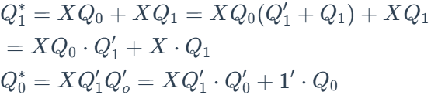

* 状态方程：
* 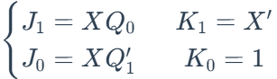驱动方程：
* 仿真及验证：见源文件

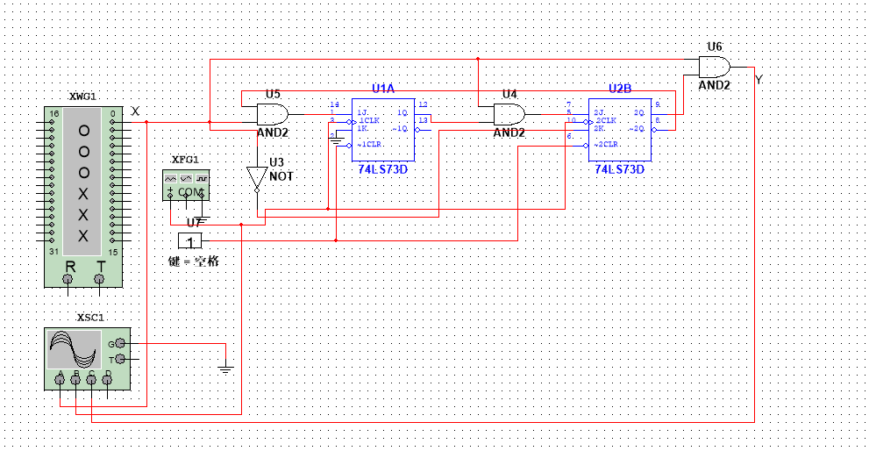

1. 附加题2：设计电子骰子

* 设计思路

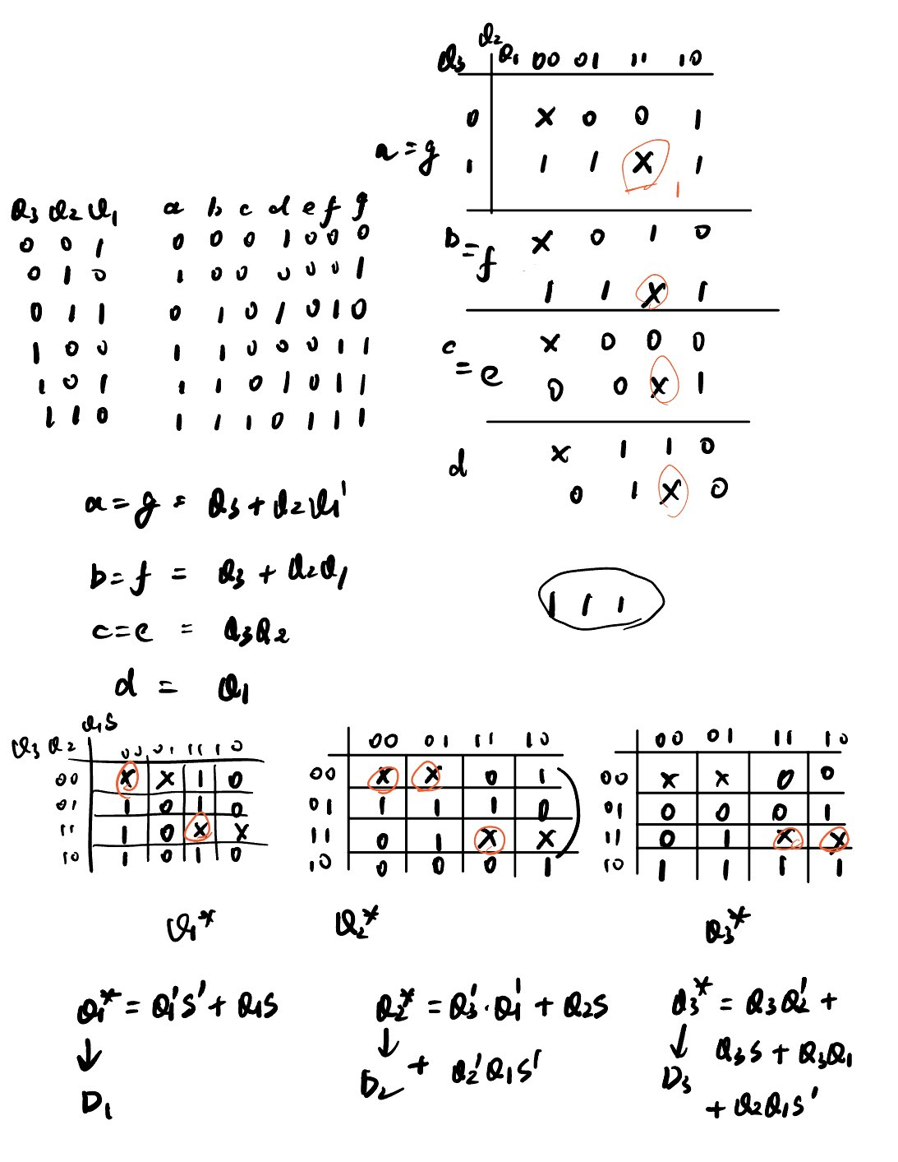

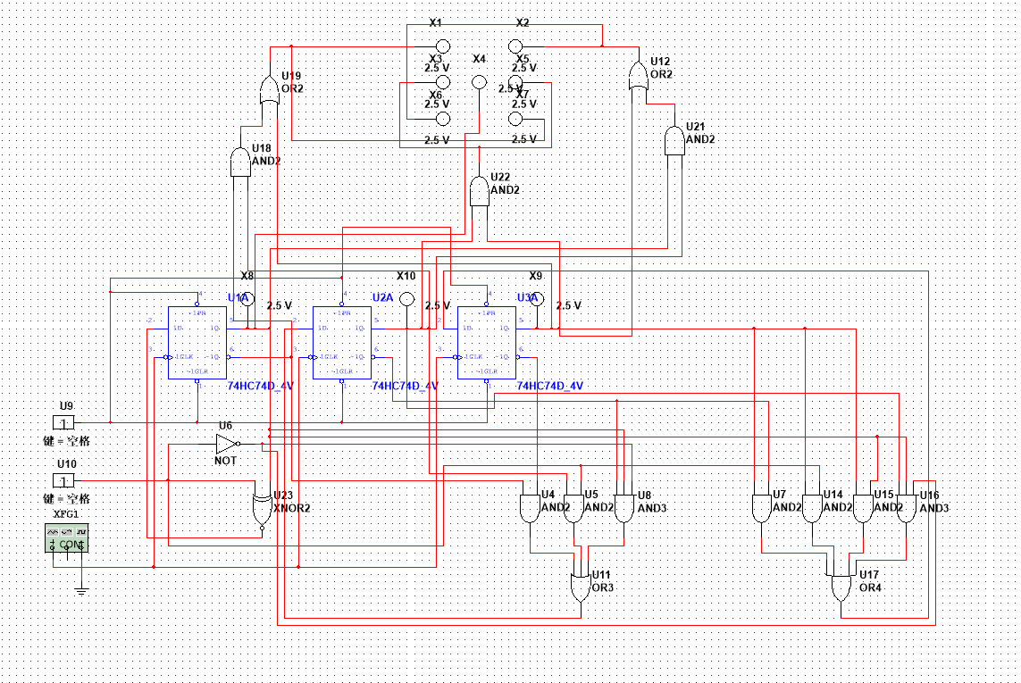

* 仿真及验证：见源文件

1. 附加题3：CD4017功能测试

|  |  |  |  |
| --- | --- | --- | --- |
| RESET | CLOCK | CLOCK INHIBIT | 功能 |
| H | X | X | Q0=CARRY OUT=H Q0-Q9=L |
| L | H | 向上长箭头 | 计数器进位 |
| L | 向上长箭头 | L | 计数器进位 |
| L | L | X | 没有变化 |
| L | X | H | 没有变化 |
| L | H | 向上长箭头 | 没有变化 |
| L | 向上长箭头 | L | 没有变化 |